**Bài 5**

**Các hệ phái chính trong Karate**.

# 6 Hệ Phái Nổi Tiếng Nhất Của Karate

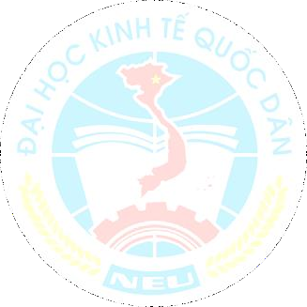Nếu là một môn sinh Karate, chắc chắn bạn biết rằng khái niệm Karate thực chất là một chiếc ô lớn bao trùm rất nhiều hệ phái nhỏ với các đặc điểm riêng biệt. Hãy cùng chúng tôi tìm hiểu thêm về 6 hệ phái lớn nhất của Karate qua bài viết này nhé.

1. Shotokan Karate

Shotokan là phong cách Karate phổ biến nhất trên toàn thế giới tính đến thời điểm hiện tại. Ông tổ của hệ phái này là Funakoshi Gichin, một võ sự và nhà ngôn ngữ học, đến từ mảnh đất Okinawa, cái nôi của môn phái này. Trước khi sáng tạo ra hệ phái Shotokan Karate, Funakoshi đã có một quãng thời gian dài luyện tập hai môn phái võ nổi tiếng nhất Nhật Bản thời bấy giờ là Shorei-ryu và Shorin-ryu. Nhìn thấy được những ưu nhược điểm của cả hai môn phái này, ông quyết định xây dựng nên một hệ thống võ thuật của riêng cho mình dựa chính và gọi nói là Karate.

Gichin Funakoshi lần đầu tiên ra mắt Karate trước đông đảo công chúng khi đại diện cho Okinawa đến Tokyo tham dự hội diễn võ thuật do hiệp hội võ sư Nhật Butokai tổ chức. Lần đầu tiên mang văn hoá của vùng đất này đến gần hơn với nước Nhật, Funakoshi được người dân Okinawa kỳ vọng như một vị anh hùng.

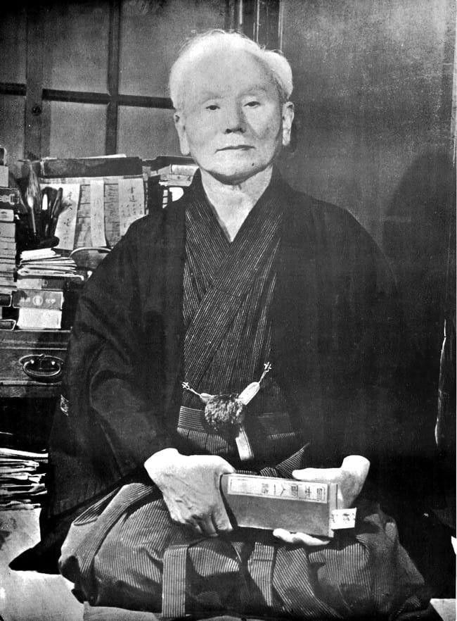

Không phụ lòng mong mỏi của người dân Okinawa, ông gây ấn tượng mạnh mẽ trước công chúng cũng như giới hoàng gia Nhật Bản với môn phái mới mẻ thú vị này. Thừa thắng xông lên, sư tổ Funakoshi cùng con trai tích cực truyền bá và giảng dạy Karate bằng những buổi biểu diễn ở các trường đại học. Năm 1935, ông chính thức mở võ đường riêng mang tên Tokyo Shotokan, có nghĩa là Tùng Đào Quán và cũng là bút danh của ông

Trong Shotokan Karate, cả phần thân trên và thân dưới của cơ thể đều được phối hợp nhịp nhàng để tạo ra những đòn tấn công thẳng và mạnh mẽ. 3 phần chính của Shotokan bao gồm: Kihon, Kata và Kumite.

* + Các kỹ thuật trong kihon và kata chú trọng giúp người học luyện tập động tác tấn vững chắc khiến cho cơ thể thăng bằng và ổn định để tối đa hóa sức mạnh các đòn đánh.
  + Kumite, có nghĩa là chiến đấu, là phần trọng tâm thứ ba của Shotokan. Sự phức tạp của “Kumite” sẽ ngày càng tăng theo đai đẳng. Người mới tập học *kumite* qua những đòn cơ bản, đòn tấn công vào phần đầu (*jodan*) hoặc

phần thân (*chudan*). Khi đạt đến trình độ “đai tím” trở lên, môn sinh có thể được luyện tập kumite một bước chân. (*ippon kumite*). Qua đó có thể tấn công chỉ bằng một bước tiến thay vì bằng bốn hoặc năm bước chân.

Đới với Shotoka, sư tổ Funakoshi không chỉ chú trọng đến phương diện chiến đấu mà còn đề cao những giá trị tinh thần của môn võ. Ông đã đặt ra hai mươi giới luật của Karate giúp người học phát triển sự khiêm tốn, lòng từ bi, tính kiên nhẫn, và sự bình tĩnh ở cả bên ngoài lẫn bên trong. Ông thường nhấn mạnh với các môn sinh rằng:

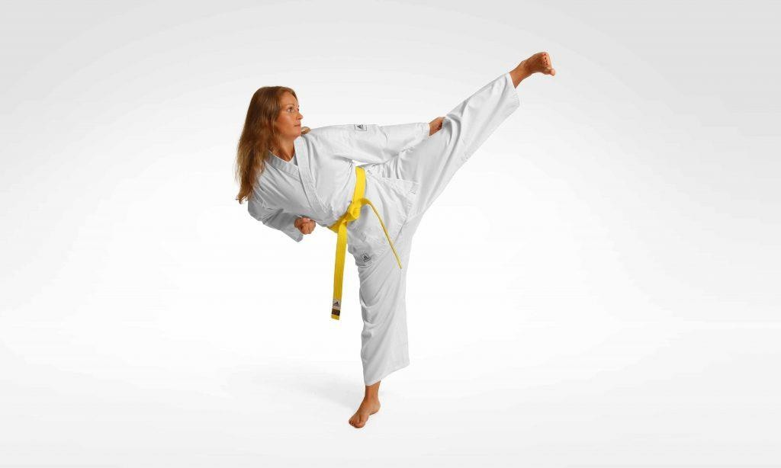

“ Bản chất của Karate là tạo nên một phong cách sống hòa hợp với con người và thiên nhiên. Kỹ thuật chiến đấu chỉ là phương tiện, mục đích của các môn sinh cần được là sự hoàn thiện về bản thân, phép đối nhân xử thế hòa hợp với cuộc sống”.

Đến tận ngày hôm nay, những triết lý mà người võ sư này đề ra vẫn là đạo luật cao cả mà người học Karate hướng đến. Đúng với những Funakoshi đã viết: “Mục đích tối thượng của Karate không phải nằm ở chiến thắng hay thất bại mà chính là sự hoàn thiện nhân cách của những ai luyện tập nó.”

1. Goju-ryu Karate

Goju-ryu là một trong những nhánh chính của bộ môn Karate truyền thống bắt nguồn từ đảo Okinawa. Ông tổ của hệ phái này là Higaonna Kanryo. Giống như Funakoshi, ông cũng theo học hai môn võ Shorei-ryu và Shorin-ryu ngay từ khi còn bé và trở thành một võ sư có tiếng ở Okinawa vào khoảng năm 1882.

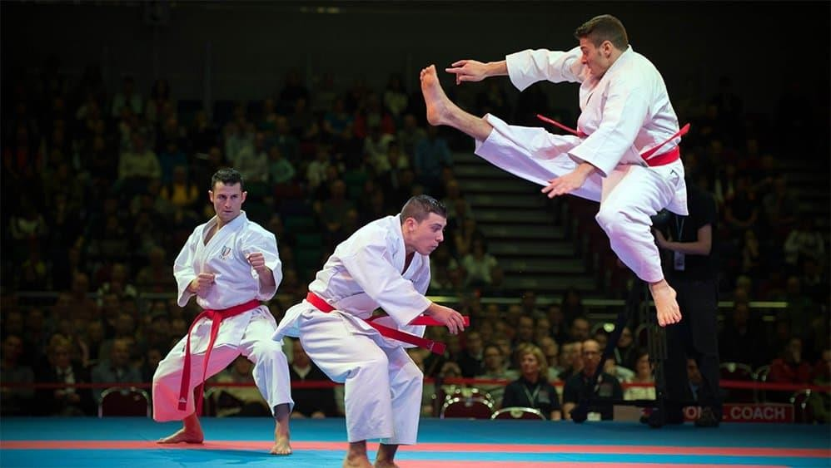

Trong phong cách Goju-ryu Karate, nguyên lý “cương nhu” được đề cao hơn hết với những kỹ thuật trung hoà giữa sự mềm mỏng và cứng rắn. Phần “Nhu” đươc thể hiện ở những chuyển động xoay vòng lấy cảm hứng từ võ thuật Trung Quốc. Trong khi đó, phần “Cương” được thể hiện ở những đòn đánh mạnh mẽ, tập trung vào thể lực người dùng.Vượt lên trên giới hạn của một môn võ, Goju-ryu Karate có thể được coi là một nghệ thuật bởi những kỹ thuật uyển chuyển, nhu mì nhưng lại hết sức sắc bén.

Một điểm đặc biệt khác khá nổi tiếng của phong cách Goju-ryu Karate nằm ở kỹ thuật điều hoà hơi thở gọi là Ibuki: Thở vào khi chặn đòn của đối phương và thở ra khi tấn công. Với kỹ thuật này, người học có thể hoà quyện tâm trí và cơ thể thành một tập thể thống nhất để đưa ra những đòn đánh chính xác và mạnh mẽ nhất. Ngoài ra, Ibuki cũng thúc đẩy quá trình hoạt động của những cơ quan bên trong cơ thể người học, giúp họ đạt được thể lực cũng như trạng thái tỉnh táo cao nhất.

1. Uechi-ryu Karate

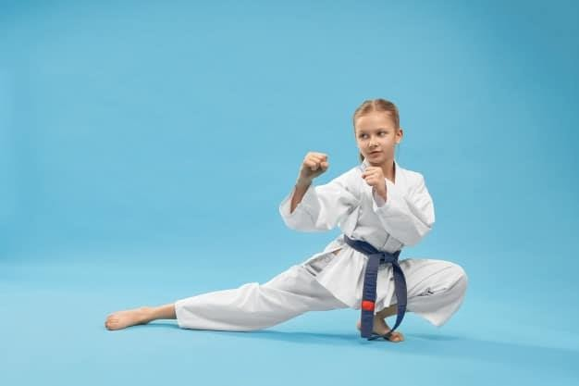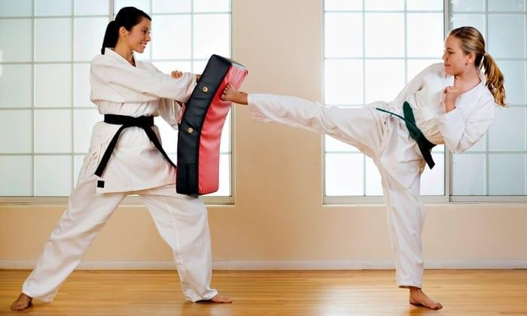

Uechi-ryu Karate được sáng lập bởi ông tổ Kanbun Uechi vào khoản những năm đầu của thế kỷ 19. Tuy cũng là một cư dân đến từ vùng đất Okinawa, ông rời quê hương năm 19 tuổi và dành một quãng thời gian dài sinh sống và giảng dạy ở Trung Quốc. Tại đây, ông cũng theo học và luyện tập một hệ thống chiến đấu cổ truyền của Trung Hoa gọi là Pangainoon. Chính vì thế, phong cách Uechi-ryu Karate cũng chịu nhiều ảnh hưởng từ võ thuật nơi đây.

Chính vì sự tương đồng với võ Trung Quốc, phong cách Uechi-ryu cũng thừa hưởng nguyên lý cương nhu cùng với các kỹ thuật đỡ đòn theo kiểu xoay vòng, thay vì đánh thẳng như Karate truyền thống. Điều này cho phép người học linh hoạt hơn với đòn thế của mình. Ngoài ra, những đòn đá thấp và kỹ thuật tấn công mở lòng bàn tay cũng là một điểm đặc trưng thú vị của hệ phái này.

1. Wado-ryu Karate

Wado-ryu Karate được sáng tạo bởi sư tổ Hironori Otsuka vào năm 1934. Ông là một võ sư kỳ cựu của môn phái Nhu Thuật và Shindo Yoshin-ryu trước khi sáng lập nên hệ phái Karate cho riêng mình. Ông bén duyên với Karate sau khi được chứng kiến sự ra đời và phát triển của môn phái này ở tỉnh Okinawa. Với sự tò mò và thích thú, ông quyết định nghiên cứu kết hợp những ưu điểm của Nhu Thuật cùng với các kỹ thuật Karate và cho ra đời hệ phái Wado-ryu.

Trong cái tên Wado-ryu, chữ Wado có nghĩa là sự hoà hợp hay hoà bình, và đây chính là nguyên lý chủ đạo của hệ phái này. Người tập Wado-ryu sẽ tập trung học cách tránh đòn tự vệ, thay vì cách ra đòn tấn công như những hệ phái khác. Với những động tác di chuyển cơ thể nhanh và khéo léo, hệ phái này nhấn mạnh cách thức làm giảm tối đa tác dụng lực tấn công của đối phương trong chiến đấu. Ngoài ra, tuy không phải là trọng yếu, Wado-ryu cũng dạy người sử dụng những kỹ thuật đấm và đá để phản đòn.

Khác với nhiều hệ phái còn lại của Karate, mục tiêu lớn nhất mà Wado-ryu Karate muốn người học đạt được không phải là sức mạnh chiến thắng mà là một lý trí sắc bén. Điều này giúp họ đưa ra những phán đoán chính xác về mỗi hành động của dối thủ và cách chọn né tránh hay phản đòn sao cho phù hợp. Chung quy lại, nếu bạn đang tìm kiếm một bộ môn giúp bạn rèn luyện tâm trí và mang lại nhiều giá trị tinh thần quý báu thì Wado-ryu là một sự lựa chọn tuyệt vời.

1. Kyokushin Karate

Kyokushin là một lưu phái thuộc dòng Full Contact của Karate, được thành lập năm thành lập năm 1964 bởi sư tổ Ōyama Masutatsu. Đây là một trong những lưu phái được đánh giá là khốc liệt và nặng nhất trong các nhánh của môn võ Karate. Với 12 triệu môn sinh theo học, Kyokushin cũng được đánh giá là một trong những lưu phái Karate nổi tiếng với lượng môn sinh đông đảo trên khắp thế giới.

Một điểm đặc biệt ở Kyokushin chính là lưu phái này không cho phép các võ sĩ thực hiện đòn tay vào những bộ phận như mặt và đầu, nhưng ngược lại, đòn chân lại không hề bị cản trở ở bất cứ đâu. Chính vì vâỵ, các môn sinh của Kyokyshin thường tập trung sử dụng tay để đỡ và gạt các đòn tấn công. Các đòn chân sẽ được tận dụng triệt để để thực hiện những cú đá vô cùng khó đoán và mạnh mẽ.

Luật thi đấu Karate lưu phái này cũng hạn chế nhiều dụng cụ bảo hộ. Những đồ như găng tay, giáp và bảo hộ răng cũng sẽ không được dùng. Kể cả có là cú đá nguy hiểm và chết chóc với tốc độ và sức mạnh kinh hoàng như thế nào đi chăng nữa. Mặc dù vậy, đây vẫn là một nét đặc trung rất riêng biệt của Kyokyshin Karate.

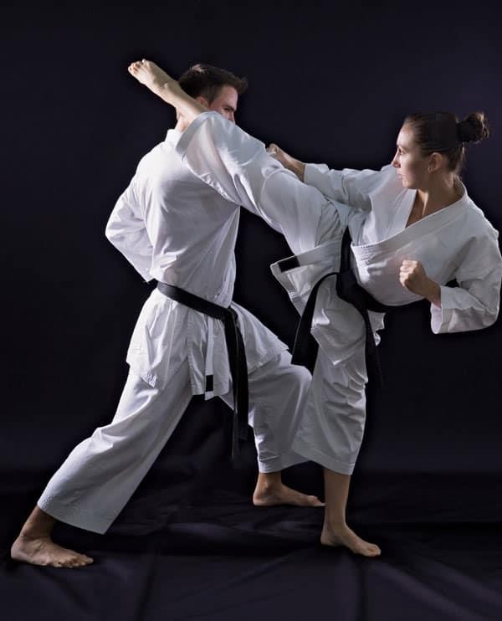

Nếu nói về điểm nổi bật nhất của Kyokyshin Karate thì phải kể đến khả năng thực chiến vượt trội. Những đòn thế của lưu phái này luôn được cải biên, sáng tạo để mang lại hiểu quả tốt nhất trong các trận đấu. Đòn thế đặc biệt nhất của Kyokyshin chính là Otoshi Mawashi Geri. Đòn đá này còn có tên gọi khác, phổ biến hơn là Brazilian Kick..Với những tính chất đặc trưng này, lưu phái Kyokyshin đã rèn luyện nên những võ sĩ lầm lì, mạnh mẽ bậc nhất của Karate.

1. Shito-ryu Karate

Shito-ryu Karate (Karate không thủ đạo) là 1 trong 4 hệ phái Karate lớn nhất hiện nay, cùng với Shotokan-ryu, Goju-ryu và Wado-ryu. Lưu phái này được sáng lập từ năm 1931 bởi tổ sư Kenwa Mabuni (1889 – 1952). Ông là hậu duệ thứ 17 của [chiến binh](https://tanvietco.com/5-diem-khac-biet-vo-thuat-giua-samurai-va-ninja/) [samurai](https://tanvietco.com/5-diem-khac-biet-vo-thuat-giua-samurai-va-ninja/) nổi tiếng bậc nhất Nhật Bản Uni-Ufugusuku. Với truyền thống thượng võ của dòng tộc mình, Mabuni đã bắt đầu tham gia giảng dạy bộ môn võ thuật Shurite từ năm 13 tuổi cùng với sư phụ của mình.

Ông biết đến Karate qua sự giới thiệu của người bạn thân thiết Higaonna Kanryo, đồng thời là sư tổ của hệ phái Goju-ryu Karate. Bắt đầu từ đó, ông dành cả cuộc đời còn lại của mình để nghiên cứu và truyền bá Karate ra khắp Nhật Bản. Ông cũng là một trong

những võ sư đầu tiên từ những năm đầu thế kỷ 20, mang Karate từ cái nôi Okinawa đi giảng dạy và phát triển ra toàn Nhật Bản và thế giới. Nhờ những cống hiến của Mabuni, trải qua hàng trăm năm, Shito-ryu Karate vẫn đang phát triển mạnh mẽ và rộng rãi khắp thế giới.

Với kiến thức võ thuật sâu rộng và đa dạng, Tổ sư Mabuni sáng tạo ra Shito-ryu Karate trên nền tảng đúc kết các tinh hoa mà ông lĩnh hội được từ các bậc thầy của võ thuật bấy giờ của các võ phái cổ Okinawa: Shuri-te, Naha-te, Tomari-te cũng như của kungfu Trung Ho. Ngoài ra, ông còn mong muốn tạo ra một lưu phái có thể hợp nhất tất cả phong cách Karate khác nhau.

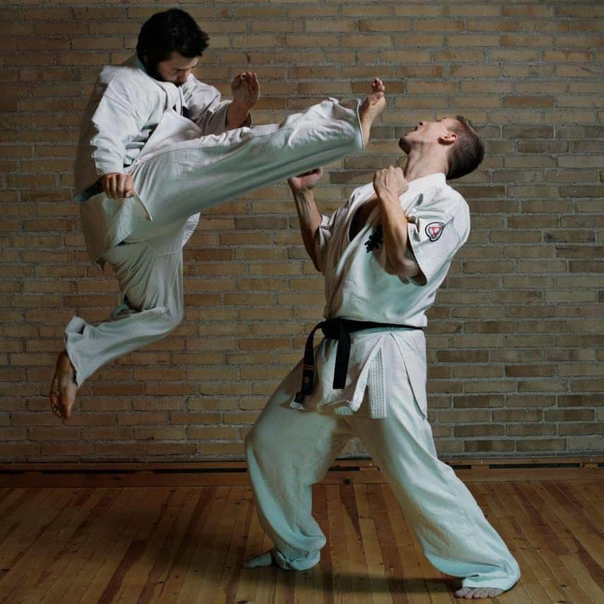

Chính vì thế, Shito-ryu Karate mang nhiều điểm đặc trưng của những lưu phái khác như nguyên lý cương như và các chuyển động tròn của Goju-ryu Karate và Uechi-ryu Karate hoặc những đòn tấn công thẳng và mạnh mẽ như của Shotokan Karate. Vì lẽ này, các đòn thế trong Shito-ryu Karate không những cực kỳ nhanh và mạnh mẽ mà còn uyển chuyển, nghê thuật.

Một trong những điểm đặc biệt của Shito-ryu Karate nằm ở khả năng thực chiến. Lưu phái này đề cao tốc độ và sự tính toán trong mỗi chuyển động. Khác với Shotokan Karate, cách ra đòn của môn sinh Shito-ryu thường ở một vị trí thẳng và có cao độ nhất định. Bởi vì là sự tổng hợp của nhiều nhánh Karate khác nhau, hệ phái này sở hữu một kho tàng kỹ thuật đồ sộ với 40 đến 60 phong cách tấn công khác nhau.



**Bài 4**

**Kumite (Đối kháng) trong karate.**

# KUMITE KARATE: KHI VÕ THUẬT LÊN SÀN THI ĐẤU

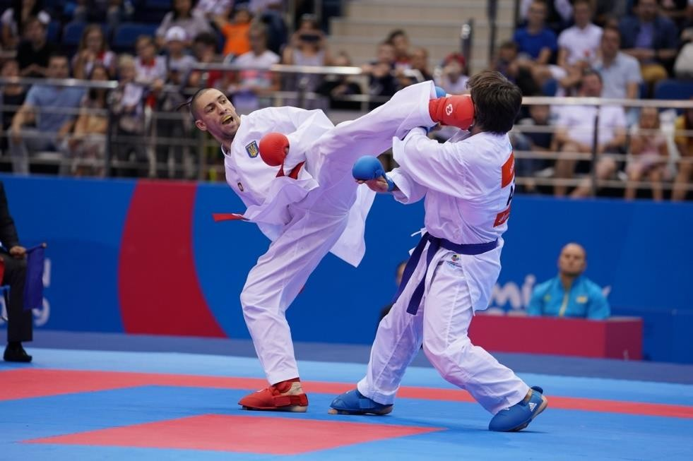

**Cùng với Kata và Kihon, Kumite là một trong những thành phần chủ đạo của bộ võ đến từ Nhật Bản này. Vậy, Kumite Karate là gì?**

Nếu bạn là fan chính hiệu của [Karate](https://leep.app/blog/fitness/tiet-lo-3-su-that-cuc-ky-thu-vi-dang-sau-mon-vo-karate.html), bạn sẽ biết việc Kumite Karate càng ngày càng chính thức được công nhận và đưa vào giải đấu thể thao. Gần đây nhất, Karate được đưa vào danh sách thi đấu tại Thế Vận Hội Olympics 2020. Bao gồm Kumite và Kata. Kata hay còn được biết đến với tên gọi [bài quyền Karate](https://leep.app/blog/fitness/bai-quyen-karate.html), đã được [LEEP.APP](https://leep.app/) giới thiệu. Bây giờ, chúng ta sẽ cùng nhau tìm hiểu về Kumite Karate nhé!

# Kumite Karate là gì?

Kumite (組手) trong tiếng Nhật tạm dịch ra là “vật lộn”. Chúng được xem là hình thức đấu võ và là một trong ba phần chính của huấn luyện Karate, cùng với Kata và Kihon. Bạn sẽ sử dụng các kỹ thuật học được từ Kihon, Kata và dùng để chống lại đối thủ. Đó chính là Kumite Karate.

Vì từ “Kumite” dùng để chỉ các hình thức đối kháng, nên chúng sẽ được sử dụng chung cho nhiều lưu phái Karate khác nhau. Nhưng Kumite của từng lưu phái sẽ có điểm đặc trưng riêng biệt. Ví dụ đối với lưu phái [Shotokan](https://leep.app/blog/fitness/karate-shotokan.html), Kumite yêu cầu võ sinh kiểm soát lực, tốc độ và động tác. Tránh gây sát thương lớn đối với đối thủ bằng cách trang bị đồ bảo

hộ khi thi đấu. Ngược lại, Kumite của lưu phái [Kyokushin](https://leep.app/blog/fitness/karate-kyokushin.html), võ sinh được phép ra đòn mang tính sát thương và không được sử dụng đồ bảo hộ. Những trường phái như Kyukushin chú trọng tính thực chiến và áp dụng kỹ thuật trong tập luyện vào chiến đấu.

*Kyokushin – lưu phái với phong cách chiến đấu tiếp xúc hoàn toàn*

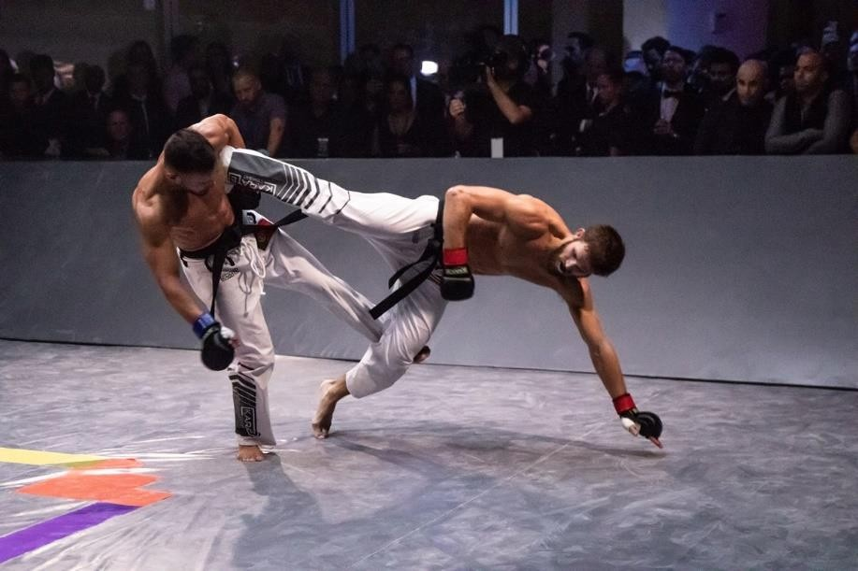

# Phân loại Kumite Karate

Ban đầu, Kumite xuất hiện với hình thức đơn giản. Qua thời gian, Karate càng phát triển, phân nhánh, mở rộng thì Kumite cũng phát triển theo. Ngày nay, Kumite bao gồm Kumite cơ bản, Kumite dưới hình thức thực chiến và Kumite trong thi đấu. Trong đó, Kumite cơ bản sẽ bao gồm:

* Gohon kumite – Thực hiện nhiều bước, dành cho người bắt đầu tập
* Ippon kumite – Một bước, thường để tập kỹ năng tự vệ
* Sanbon kumite – Ba bước, tập để nâng cao tốc độ, sức mạnh và kỹ thuật
* Kiso kumite – Kỹ thuật từ các bài Kata
* Jiyu kumite – Chiến đấu tự do

# Một cuộc thi đấu Kumite Karate diễn ra như thế nào?

Kumite là một phần thiết yếu của thi đấu Karate, bên cạnh Kata. Vì việc thi đấu thường tạo cảm giác thú vị, các vận động viên phải phản ứng và thích ứng nhanh. Hiện nay, các giải đấu Kumite Karate quy mô, phổ biến nhất đều được tổ chức bởi Liên đoàn Karate Thế giới (WKF). Các nguyên tắc thi đấu được đặt ra trong WKF đa phần đều được áp dụng với các cuộc thi đấu nhỏ, lẻ khác.

*Trong các giải đấu, Kumite thường diễn ra bên trong khu vực hình vuông, kích thước 8mx8m*

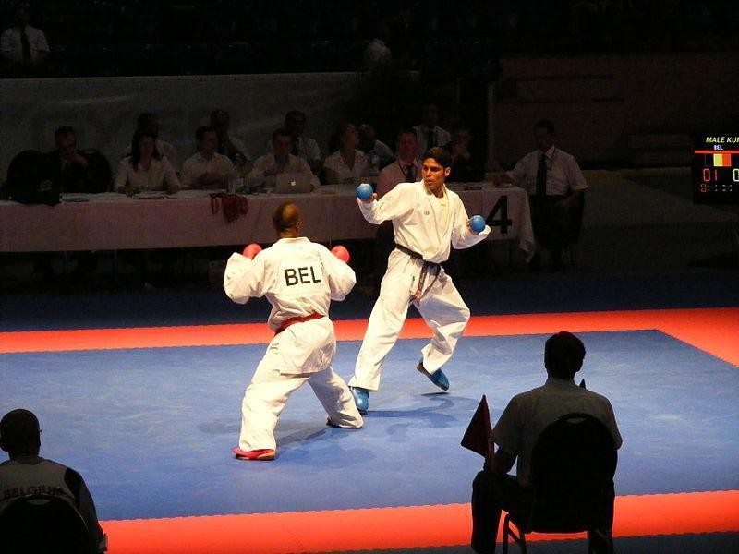

Nếu một người thi đấu bước ra khỏi khu vực thi đấu, họ sẽ bị cảnh cáo. Nếu họ bước ra khỏi sàn đấu ba lần, họ sẽ bị loại. Thời gian thi đấu được quy định là 3 phút, vận động viên sẽ được nghỉ ngơi giữa các trận đấu bằng thời gian tiêu chuẩn 3 phút.

Các giải đấu quốc tế thường sử dụng hình thức tính điểm dựa trên đòn tấn công. Tuy nhiên, vận động viên phải kiểm soát đòn đấm và có thể bị cảnh báo nếu dùng lực quá mạnh lên đầu hoặc các vùng nhạy cảm. Các đòn tấn công trong Kumite Karate được giới hạn trong các vùng sau: Đầu, mặt, cổ, bụng, ngực, lưng và lườn

Điểm ghi được sẽ bao gồm 3 loại:

Ippon (3 điểm) được dành cho kỹ thuật:

* Các đòn đá Jodan
* Bất kỳ kỹ thuật ghi điểm nào được thực hiện khi đối thủ bị quật hoặc ngã Waza-ari (2 điểm) được dành cho kỹ thuật:
* Các đòn đá Chudan

Yuko (1 điểm) được dành cho kỹ thuật:

* Chudan hoặc Jodan Tsuki
* Chudan hoặc Jodan Uchi

Điểm sẽ được tính khi một kỹ thuật được thực hiện theo những tiêu chuẩn sau vào vùng ăn điểm:

* Đòn thế đẹp
* Tinh thần thể thao
* Mạnh (có lực)
* Ý thức phòng thủ
* Đúng thời điểm
* Cự ly chuẩn

*Một khía cạnh khác của Kumite thường thấy trong các giải đấu là “Clashing” (tạm dịch: đụng độ)*

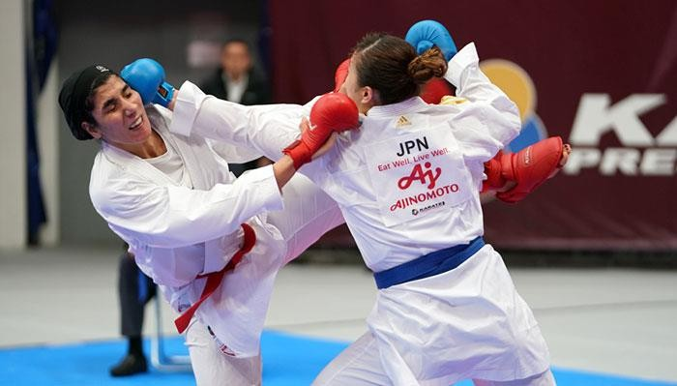

Clashing là khi cả hai vận động viên tung đòn vào nhau cùng một lúc, dẫn đến việc cả hai đều bị trúng đòn. Điều này khiến trọng tài không xác định kỹ thuật nào là nhanh, đúng mục tiêu và kỹ thuật để tính điểm. Trong trường hợp này, yếu tố “Đúng thời điểm” không được áp dụng, và phán quyết chính xác là không tính điểm. Cả hai vận động viên đều có thể nhận điểm nếu mỗi người có hai cờ hiệu ủng hộ cho họ.

Kết quả của trận đấu được quyết định khi một bên dẫn cách biệt 8 điểm, hết giờ, hoặc một bên có số điểm cao hơn.

# Lời khuyên khi thi đấu Kumite Karate

* Nạp đủ năng lượng trước thi đấu: Bạn sẽ hao tổn nhiều sức lực và năng lượng khi thi đấu. Vì vậy hãy ăn uống thật lành mạnh và đủ chất. Đồng thời bổ sung nước sau mỗi vòng thi đấu.
* Rút tay lại sau mỗi đòn đánh. Trong thi đấu, số lượng đòn đấm bạn tung ra không quan trọng. Mà điểm sẽ được tính dựa vào chất lượng đòn đấm. Việc rút tay lại sau đòn đấm giúp bạn ghi điểm và cho thấy khả năng kiểm soát đòn của bạn.
* Bước về phía trước khi ra đòn. Khoảng cách cũng liên quan đến mục tiêu của đòn đánh hoàn chỉnh hay đòn đánh gần chạm. Một đòn đấm hoặc đá “chạm da” và vị

trí nào đó ở mặt, đầu hoặc cổ còn cách 5cm thì được gọi là khoảng cách chuẩn. Các đòn hướng tới mục tiêu trong khoảng cách 5cm mà làm đối thủ không thể đỡ hoặc tránh được thì được coi là ghi điểm, miễn là có kỹ thuật và đáp ứng được các tiêu chuẩn khác.

Giữ thế phòng thủ. Nếu bạn muốn chiến thắng, bạn có hai cách: ghi điểm hoặc không để đối thủ ghi điểm. Với cách thứ hai, bạn cần giữ tay thủ cao và kín. Di chuyển nhanh chóng để tránh đòn hoặc đỡ đòn khi đối thủ tấn công. Kể cả khi bạn tấn công, bạn cũng không được quên phòng thủ đề phòng đối phương phản đòn

**Bài 3**

**Kata (quyền thuật) trong karate**

# BÀI QUYỀN KARATE: CHÌA KHÓA TỐI ĐA MỌI ĐÒN ĐÁNH

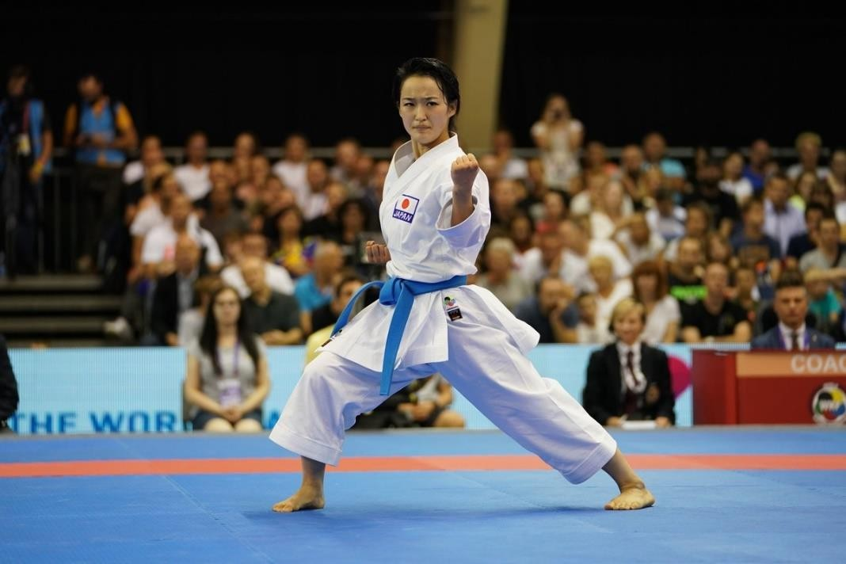

**Xuất phát từ ở Okinawa, Nhật Bản, các bài quyền** [**Karate**](https://leep.app/blog/fitness/tiet-lo-3-su-that-cuc-ky-thu-vi-dang-sau-mon-vo-karate.html) **rất được xem trọng. Không ít người đã khổ luyện để có được uy lực từ chúng.**

Nếu bạn thường xuyên theo dõi những trận thi đấu Karate cấp quốc gia hoặc quốc tế, chắc hẳn bạn sẽ biết đến Karate kata. Hay còn gọi quen thuộc là các bài quyền Karate. Karate kata là một hạng mục thi đấu riêng biệt, nơi môn sinh thực hiện một loạt các động tác tấn công và phòng thủ, gọi chung là bài quyền Karate.

Nếu bạn còn xa lạ với chúng, hãy cùng LEEP.APP tìm hiểu thông qua bài viết này nhé!

# Bài quyền Karate là gì?

Bài quyền Karate (phiên âm: kata) là cách duy nhất Karate được dạy cho đến những năm 1930. Trong kata, tất cả các yếu tố của việc [tập luyện Karate](https://leep.app/blog/fitness/5-quy-luat-tap-co-ban-khi-hoc-vo-karate-ma-ai-cung-can-biet.html) đúng cách đều được lưu giữ. Ngày nay, phần lớn các bài quyền kata đều được giảng dạy trong võ đường và được sử dụng trong các giải đấu.

Kata nói đơn giản thì nó bao gồm nhiều động tác [thể dục](https://leep.app/news/cong-nghe-va-suc-khoe/8-ung-dung-tap-the-duc-sieu-tot-ban-nhat-dinh-phai-thu.html). Trong đó các kỹ thuật tấn công và phòng thủ được bố trí hài hòa với nhau. Các bài quyền cho phép học sinh hiểu mối quan hệ giữa tâm trí và cơ thể. Đồng thời, phát triển chúng một cách hiệu quả.

*So với kihon và các bài tập kumite, kata ra đời sớm hơn rất nhiều.*

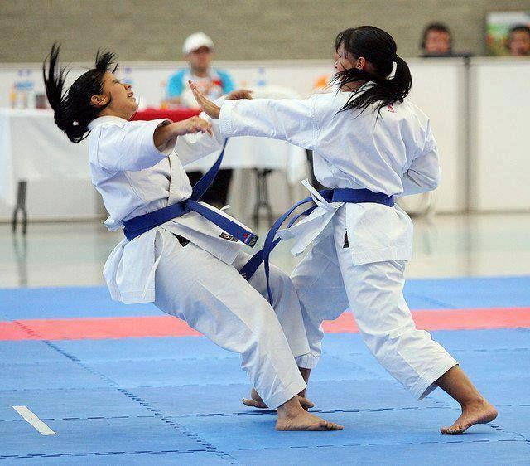

# Lợi ích của bài quyền Karate

Bài quyền Karate được dạy và luyện tập theo từng giai đoạn. Các bài quyền cơ bản sẽ dẫn dắt học sinh qua các giai đoạn đầu tiên của việc học và chuẩn bị cho học sinh trước các giai đoạn nâng cao.

Các kỹ thuật có trong kata đều giúp môn sinh ứng dụng cao trong đấu kumite. Chúng huấn luyện bạn phản ứng với các tình huống một cách tự nhiên và linh hoạt.

Thông qua các bài quyền, tâm trí và cơ thể bạn sẽ được rèn luyện ở mức độ cao nhất. Từ đó, cho phép sức mạnh thực sự của Karate bộc lộ. Khi kết hợp với nhau, môn sinh có thể biến kỹ thuật thành hành động và hạ gục đối thủ chỉ bằng một đòn.

# Yếu tố gì sẽ tạo nên một bài quyền Karate hoàn hảo?

Nếu muốn thành công thực hiện một bài quyền, bạn cần 10 yếu tố sau đây:

* Yoi No Kisin – Chuẩn bị về tâm trí
* Inyo – Nhận thức tấn công và phòng thủ
* Chikara No Kyojaku – Cân bằng sức mạnh
* Waza No Kankyu – Tốc độ chính xác
* Tai No Shinshuku – Mở rộng và giao kết
* Kokyu – Kiểm soát hơi thở và tư thế
* Tyakugan – Hiểu rõ mục tiêu
* Kiai – Thể hiện tinh thần võ sĩ đạo
* Keitai No Hoji – Thế tấn và thế chuyển động
* Zanshin – Duy trì tinh thần tỉnh táo

*Không chỉ biết, bạn cần “cảm nhận” cả 10 yếu tố trên khi tập luyện*

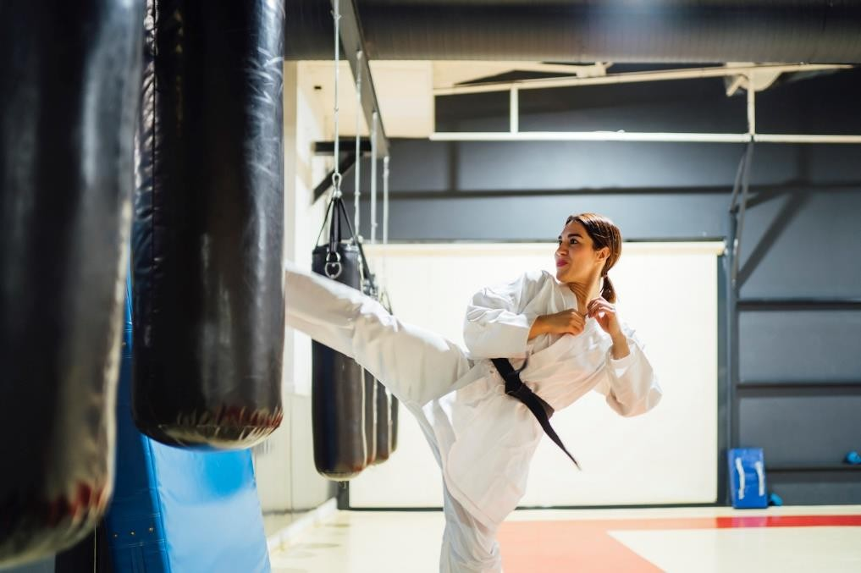

# Bunkai – dạng thực hành của bài quyền Karate

Khi tìm hiểu về kata, bạn chắc chắn sẽ nghe đến bunkai. Bunkai được xem là một trong những phần quan trọng nhất trong tập luyện võ Karate. Ngoài việc học kata, môn sinh chỉ có thể hiểu một cách trọn vẹn ý nghĩa của các bài quyền thông quan bunkai.

Bunkai là phương pháp ứng dụng các kỹ thuật từ các bài quyền Karate. Chúng thường được một cá nhân hoặc một nhóm trình diễn. Khi tham gia thi đấu, giữa các đổi thủ, một bên sẽ đóng vai tấn công, bên còn lại thủ thế hoặc sử dụng các đòn khác dựa trên một bài quyền Karate.

Một động tác kata đơn lẻ có thể được chia thành nhiều bài bunkai khác nhau. Môn sinh được khuyến khích xem xét nhiều chuyển động và kỹ thuật khác nhau trong kata để đối phó với đòn tấn công. Thông qua phân tích, môn sinh sẽ mở khóa các kỹ thuật mới và mở rộng hiểu biết của họ về những kỹ thuật đã học.

Bunkai có thể rõ ràng hoặc khó nắm bắt tùy thuộc vào kỹ thuật được học và cá nhân người tập.

*Nhìn chung, có thể nói, bunkai chính là mối dây liên kết giữa bài quyền Karate và việc thực chiến.*

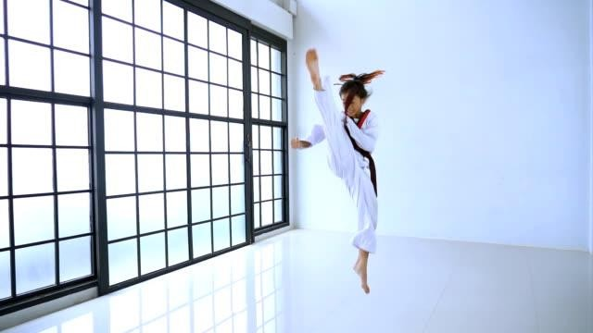

# Top 4 các bài quyền Karate cao cấp nhất Tekki Nidan

Đây là bài quyền Karate ngắn nhất chỉ với vỏn vẹn 24 động tác. Mục tiêu của bài quyền này là phát triển khả năng nắm bắt, quăng ném, và kĩ thuật khóa với tấn vững chắc.

# Tekki Sandan

Các môn sinh sẽ biết đến bài quyền này với các động tác đa dạng, nhiều kiểu phong phú. Trong Tekki Sandan, các động tác cần được thực hiện một cách nhanh gọn, dứt khoát. Vì thế, đòi hỏi môn sinh phải có độ nhanh nhạy và tinh tế nhất định để hoàn thành bài quyền này.

# Empi

Còn được biết đến với tên Wanshu, Empi là bài Kata ngắn nhất bao gồm 37 động tác. Empi được xem là một bài quyền có độ khó cao, đòi hỏi bạn phải có sự năng động và nhanh nhẹn. Empi xuất phát từ hình ảnh chim én bay lượn, tuy nhỏ nhưng có tốc độ nhanh nhẹn bất ngờ. Vì thế, các động tác trong Empi đa dạng từ động tác cao đến thấp, chuyển hướng nhanh chóng, nhằm mô tả sự bay lượn của chim én. Bài bunkai của Empi sẽ tập trung vào việc làm đối phương mất thăng bắng, tóm bắt đối phương ở giữa đòn tấn công và hạ gục đối thủ.

# Niju Shiho Sho

Trong tiếng Nhật, Niju Shiho Sho có nghĩa là 24 bước đi. Vì thế, khi tập luyện, bạn sẽ dễ bắt gặp những động tác bước tiến liên tục. Niju Shiho Sho là một trong những bài

quyền Karate cao cấp nhất trong 3 lưu phái Shotokan, Shitoryo và Wado Ryu. Khi tập luyện, môn sinh phải tận dụng sức mạnh cơ thể để phát ra kình lực, như vậy mới đạt đúng yêu cầu.

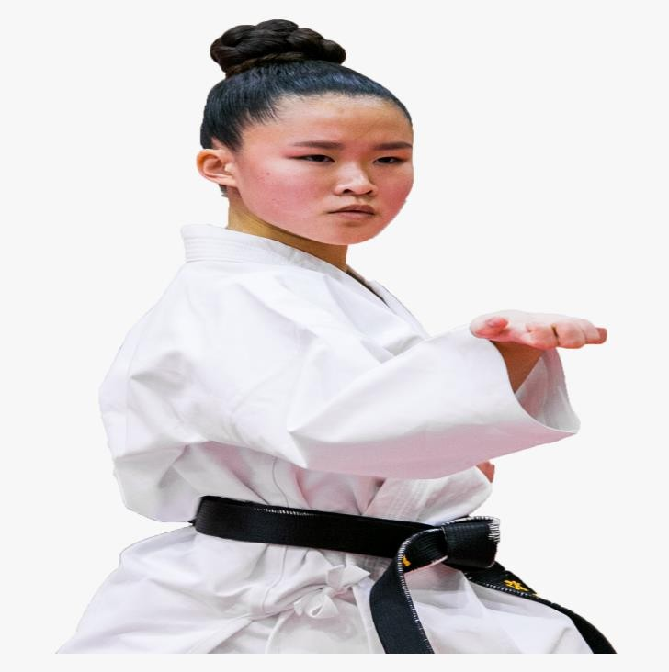

*Nhưng vì độ khó quá cao nên đa phần chúng chỉ dành cho những môn sinh có* [*đai đen*](https://leep.app/blog/fitness/sac-mau-tu-dai-karate-the-hien-dang-cap-cua-ban-ra-sao.html)[*Karate*](https://leep.app/blog/fitness/sac-mau-tu-dai-karate-the-hien-dang-cap-cua-ban-ra-sao.html)

Ngoài Karate, còn có nhiều bộ môn võ thuật thú vị khác như boxing, kickboxing, Muay Thái, MMA… Hãy tải ngay ứng dụng luyện tập thông minh LEEP.APP về điện thoại và đặt lịch tập cùng các huấn luyện viên chuyên nghiệp có thể hướng dẫn bạn tập luyện các bộ môn này chỉ với 1 “chạm”. Hoặc bạn cũng có thể tham gia các lớp học tại các câu lạc bộ võ thuật nằm trong mạng lưới liên kết với LEEP.APP.

**Bài 2:**

**Lịch sử phát triển môn karate tại Việt Nam**

LỊCH SỬ KARATEDO VIỆT NAM

Tại Việt Nam, con đường truyền bá chính thức của môn võ Karatedo do Võ sư người Nhật Bản Suzuki Choji (鈴木長治) sinh ngày 10 tháng 06 năm 1919 tại Miyagiken (cùng quê quán với võ sư Gogen Yamaguchi).

Từ năm 8 tuổi đến năm 18 tuổi, Thầy học Tiểu học và Trung học ở Kasagami. Trong thời gian này Thầy tập Judo (Nhu đạo) ở trường Kasagami và năm 13 tuổi, Thầy được thân phụ gửi đến thọ giáo với một thiền sư dạy Karatedo trong vùng đó là Thầy Sigimoto Tadao, có nguồn gốc võ thuật từ Naha-Te.

Thầy còn được Đại sư Asano Zenkisti (sư phụ của Thầy Sigimoto Tadao) huấn luyện để trở thành một một tu sĩ. Asano cũng có mối quan hệ thân tình với thân phụ Suzuki Choji. Asano Zenkisti tiếp tục truyền dạy Karatedo Hệ phái Take No Uchi Ryu (Trúc Chi Nội Lưu) và Jiu-Jitsu cho Thầy, đó là một trong những hệ phái Karatedo/Jiu-Jitsu cổ xưa nhất của Okinawa.

Năm 19 tuổi Thầy Suzuki Choji lên Tokyo lập nghiệp, làm thêm ở một hãng xe hơi ở Thủ đô. Tại đây, Thầy tiếp tục tập luyện Karatedo đồng thời chuyên tâm đọc sách, nghiên cứu Võ đạo, Judo và Karatedo. Niềm đam mê võ thuật đã đưa Thầy hạnh ngộ và tập luyện cùng Đại sư Kisaburo của hệ phái Takenouchi-ryū (Trúc Chi Nội Lưu)

Năm 1940 khi Đại chiến Thế Giới lần hai lan rộng. Như nhiều thanh niên Nhật Bản thời bấy giờ, Thầy Suzuki Choji được động viên vào quân đội Thiên Hoàng. Lúc này Thầy 21 tuổi.

Năm 1942, rời quân trường, Thầy được chuyển sang Mãn Châu. Năm 1943, sang Mã Lai. Năm 1944, một tàu chiến của Nhật Bản mà Thầy tham gia chiến đấu đã bị đánh

chìm trên biển Thái Bình Dương. Sau nhiều ngày lênh đênh trên biển với tấm ván nhỏ, ông được một tàu đánh cá cứu sống rồi tới Việt Nam.

Năm 1945, Nhật Bản đầu hàng Đồng Minh, Chiến tranh thế giới thứ 2 kết thúc. Thầy Suzuki Choji quyết định ở lại Việt Nam và tham gia Mặt trận Việt Minh kháng chiến chống Pháp với cấp bậc đại uý, nhận lời huấn luyện võ nghệ cho một đơn vị bộ đội ở Lạng Sơn. Trong một lần Phạm Văn Đồng (sau này là Thủ tướng nước Cộng hòa xã hội chủ nghĩa Việt Nam) tình cờ ghé thăm, đã quý mến tặng Thầy Suzuki Choji một khẩu súng có khắc tên ông, đồng thời đặt tên Việt Nam cho người chiến sĩ xuất thân từ Nhật Bản này là Phan Văn Phúc.

Trước năm 1948, Thầy công tác ở Liên khu 4 (Thanh Hoá). Sau đó, Thầy chuyển vào Liên khu 5 (Quảng Ngãi) phụ trách xưởng sản xuất dụng cụ y tế tại vùng Chợ Chùa cung cấp cho Mặt trận và dạy những bài võ Karate đầu tiên cho du kích, tự vệ. Đến năm 1952, Thầy lập gia đình với Cô Nguyễn Thị Minh Lệ (Cô Năm) – Người nữ cứu thương của Liên khu năm gốc Tam Quan – Bình Định.

Sau Hiệp định Genève năm 1954, Thầy cùng gia đình về định cư ở Huế. Năm 1960, Thầy mở đạo đường mang tên Suzucho Karatedo Ryu Dojo Noen, dạy Judo và Karatedo, khai sinh Trường phái Suzucho Karatedo. Suzucho (鈴長, Linh Trường – Tiếng chuông vang xa) là từ ghép từ họ và tên của Người sáng lập, hàm nghĩa lưu truyền sự nghiệp dài lâu như tiếng chuông ngân xa. Vợ Thầy thì may võ phục, phục vụ cơm nước cho các môn sinh từ xa tới.

Mặc dù vậy, đến năm 1963 Đạo đường mới chính thức đi vào hoạt động sau khi được chính quyền địa phương cấp giấy phép. Đạo đường đặt tại số 8 Võ Tánh, Huế (nay là đường Nguyễn Chí Thanh, thành phố Huế), Những thế hệ môn sinh đầu tiên của Karatedo Việt Nam như Ngô Đồng, Hạ Quốc Huy, Nguyễn Xuân Dũng, Lê Văn Thạnh, Hoàng Như Bôn v.v… đã trưởng thành từ đây.

Trong thời gian này, một số cao đồ của Thầy đã xin mở một số lớp võ ở các trường Đại học, Cao đẳng, Trung học lân cận. Huế trở thành nơi có phong trào Karatedo phát triển mạnh nhất và được coi như cái nôi của Karatedo Việt Nam.

Tháng 3 năm 1973, Thầy trao lại quyền quản lý Đạo đường số 8 Võ Tánh, Huế cho cao đồ là võ sư Lê Văn Thạnh, còn Thầy đi phát triển Karatedo tại Đà Nẵng và các tỉnh thành khác.

Sau ngày 30 tháng 4 năm 1975, Thầy cùng gia đình chuyển vào Thành phố Hồ Chí Minh sinh sống và làm giám đốc khách sạn Kiyo ở Khánh Hội cho đến khi hồi hương về Miyagiken, Nhật Bản vào ngày 18 tháng 12 năm 1978.

Tuy ở xa, nhưng Thầy vẫn hằng quan tâm phong trào Karate-Do Việt Nam. Qua thư chúc Tết mỗi đầu xuân, thầy dặn dò các môn đồ: “Hãy sống cho tốt”, “Hẫy cần cù tập luyện”, “Hãy tích cực góp phần xây dựng đất nước Việt Nam giàu đẹp”… Niềm vui tuổi già của thầy: nghiên cứu võ học, đàm đạo với bạn bè, trồng cây cảnh, nuôi chim cá, đi du lịch…

Nguyện vọng tha thiết của Thầy là được về thăm quê hương Việt Nam một lần trước khi qua đời. Nhưng rồi nguyện ước không thành. Thầy mất tại quê nhà Kasagami, lúc 17 giờ ngày 06/02/1995, hưởng thọ 77 tuổi.

Cô Nguyễn Thị Minh Lệ (Suzuki Reiko) là người vợ có công lớn giúp chồng mở lò dạy võ, điều hành quản lý, may võ phục, tạo việc làm cho những học trò có hoàn cảnh khó khăn vươn lên trong cuộc sống, sẻ chia cùng chồng niềm đam mê tâm huyết với võ đạo, lo toan trọn vẹn võ đường ở Huế và lo toan đời sống chồng con một cách đảm đang, tâm lý.

Sau khi chồng mất, Cô thường xuyên đến một số nước như Hoa Kỳ, Pháp, Đức, Anh, Hà Lan, Bỉ, Ý, Áo, những nơi môn đồ Suzucho Karatedo đã mở được Đạo đường lớn, để động viên khuyến khích chăm lo sự phát triển của hệ phái. Cô mất hồi 5 giờ 15 chiều ngày 30 tháng 8 năm 2013 tại Las Vegas, Nevada, Hoa Kỳ. Nhiều thế hệ môn sinh của Suzucho Karatedo yêu quý và tôn trọng đã gọi Cô bằng tên “Sư mẫu”.

Từ những năm 90 của thế kỷ XX, ở Hà Nội qua con đường hợp tác và giao lưu về thể dục thể thao, môn võ Karatedo thuộc hệ phái Shotokan đã có dịp du nhập vào Việt Nam. Đến nay, môn võ Karatedo đã có mặt trên 45 tỉnh, thành, ngành. Mặc dầu có đến 6 hệ phái Karatedo ở Việt Nam hiện nay (Suzucho Ryu, Kyokushinkai Ryo, Shotokan Ryu, Shito Ryu, Goju Ryu, Wado Ryu), nhưng với sự nỗ lực của Liên đoàn Karatedo Việt Nam và của Bộ môn Karatedo Tổng cục TDTT, chương trình huấn luyện và thi đấu môn võ này dần dần được thống nhất trên cả nước theo Luật thi đấu của Liên Đoàn Karatedo Thế Giới (WKF).

**Bài 1:**

**Nguồn gốc môn karate**

**NGUỒN GỐC, LỊCH SỬ PHÁT TRIỂN CỦA MÔN KARATE-DO TRÊN THẾ GIỚI**

Cách đây hàng ngàn năm khi trụ trì tại chùa Thiếu Lâm (Shorinji) ở Trung Quốc, Bồ Đề đạt ma (Boldhiclhama) đã dạy cho các môn đồ một môn võ thuật để rèn luyện sức khỏe và tu luyện tinh thần. Ông đòi hỏi các môn đệ phải tuân thủ theo một kỷ luật nghiêm khắc và đây cũng là một nội dung rèn luyện cơ bản trong phần tu đức của các môn sinh. Kể từ đó môn võ này được phát triển, truyền bá sâu rộng và chỉ ít lâu sau đã trở nên nổi tiếng khắp Trung quốc với tên gọi Thiếu Lâm (Shorin)

Nói đến môn võ Karate nhiều người vẫn lầm tưởng đó là môn võ của Nhật Bản vì nó đã được phát triển và trở nên nổi tiếng ở Nhật Bản rồi từ đó mới được truyền bá ra khắp năm châu nhưng thực ra nguồn gốc xuất xứ của nó lại từ đảo Okinawa, một thuộc địa của Nhật trước đây. Okinawa có nghĩa là: “Sợi dây thừng ngoài biển khơi”, một tên gọi tượng hình đầy ý nghĩa vì đây là hòn đảo chính, hình thoi nằm trải dài trong quần đảo Ryukyu, có một đầu hướng về Trung quốc, còn đầu kia lại hướng về Nhật Bản. Chính do vị trí địa lý như vậy cho nên trong suốt một thời gian dài Okinawa đã trở thành nơi tranh chấp quyền lợi giữa Trung Quốc và Nhật Bản.

Tuy nhiên do ảnh hướng của Trung Quốc tới hòn đảo này lớn hơn nên nền văn hóa của Trung Quốc đã xâm nhập vào Okinawa từ rất sớm và trong đó có môn võ Thiếu Lâm. Theo sử sách ghi lại môn quyền thuật này có thể đã được truyền bá vào Okinawa từ thời nha Đường (từ năm 618 đến năm 906 sau Công nguyên). Đây là môn võ luyện tập chiến đấu bằng tay không được người Okinawa rất hâm mộ, tích cực hưởng ứng tham gia tập luyện và được gọi với tên mới là TODE. TO có nghĩa là nhà Đường, TODE là Đường Thủ hay môn võ của nhà Đường

Đến thế kỷ XIV khi mối quan hệ giữa Trung Quốc và Okinawa còn chặt chẽ, đã có một cuộc di dân lớn của Trung Quốc sang Okinawa vào năm 1393 và điều này đã góp phần thúc đẩy việc truyền bá và phát triển mạnh mẽ của môn võ Thiếu Lâm trên hòn đảo này.

Năm 609 Okinawa bị lãnh chúa Satsuma xâm chiếm và đặt dưới sự cai trị cảu Nhật Bản. Sợ dân chúng nổi dậy chống lại sự cai trị của mình, người Nhật đã cấm dân chúng dùng vũ khí và người nào mang theo vũ khí sẽ lập tức bị bắt và bị nghiêm phạt. Đến năm 1669 ngay cả các lò rèn chuyên sản xuất các loại vũ khí dùng trong các ngày lễ cũng đã bị đóng cửa. Sự nghiêm cấm hà khắc này đã thúc đẩy người dân Okinawa lén lút tập luyện môn võ TODE để sử dụng chính bàn tay của mình làm vũ khí chiến đấu. Ba võ đường đầu tiên là Shuri, Naha và Tomari đã được mở dưới những căn hầm bí mật để tránh sự phát hiện của đế quốc Nhật. Tới năm 1692, các võ sư trên một mặt trận thống nhất chống kẻ thù đã đổi tên môn võ này thành Okinawa- te. “Te “ có nghĩa là tay, còn Okinawa có nghĩa là môn võ của Okinawa và người Okinawa đã sử dụng chính môn võ này để chống lại kẻ thù.

Trải qua suốt một thời gian dài, mãi đến năm 1903 môn Okinawa- te mới được Nhật công nhận và được phép đưa vào giảng dạy trong các trường học ở Okinawa. Lúc này Okinawa- te đã được đổi tên thành Karate Jutsu. Kara là tiếng Hán chỉ nhà Đường, Te là tiếng Okinawa chỉ tay, còn Jutsu là tiếng Nhật có nghĩa là nghệ thuật. Như vậy danh từ Karate Jutsu đã mang tính kết hợp của cả ba nền văn hóa: Trung Quốc – Okinawa – Nhật bản và tên gọi này vẫn mang hàm ý gợi lại về cội nguồn xuất xứ của môn võ thuật này.

Sau một buổi xem biểu diễn môn Krate Jutsu ở Nhật, Nhật Hoàng Hirohito đã tỏ ra rất thích thú và ông đã đề nghị Bộ giáo dục Nhật mời một võ sư Okinawa lừng danh sang biểu diễn. Năm 1922 một võ sư lừng danh và đồng thời cũng là một nhà trí thức nổi tiếng, ông Gichin Funakoshi, người hiện nay đang được coi là Tổ sư của môn võ Karate hiện đại đã sang biểu diễn ở Nhật. Sức thuyết phục qua những buổi biểu diễn của ông đã dẫn đến kết quả là võ đường dạy Karate Jutsu đầu tiên đã được mở tại Đại học Keio ở Tokyo vào năm 1924. Sau đó các trường đại học khác ở Tokyo, Shoka Wascda cũng lần lượt mở các võ đường để truyền dạy môn võ này và chẳng bao lâu sau số võ sinh theo học Karate Jutsu ở Nhật còn đông hơn cả ở Okinawa. Năm 1930, một võ sư đồng môn của Funakishi là Mabuni đã sang Osaka để truyền dạy hệ phái của mình. Hệ phái này về sau đã được phát triển thành hệ phái Shito, còn hệ phái của Funakoshi là Mabuni đã sang Osaka để truyền dạy hệ phái cảu mình. Hệ phái này về sau đã được phát triển thành hệ phái Shito, còn hệ phái của Funakoshi là Shotokan. Ở Okinawa một võ sư đồng

môn khác với Mabuni là Miyagi cũng tách ra để truyền dạy hệ phái của mình với tên gọi Goju (Go: cương, ju: nhu) nhưng về cơ bản hệ phái này rất giống với hệ phái Shito của Mabuni. Sau này còn rất nhiều hệ phái nữa đã kế tiếp nhau tiếp tục ra đời và cho đến nay theo ước tính cả ở Nhật và Okinawa đã có tới trên 100 hệ phái

Karate Jutsu đã phát triển rất nhanh ở Nhật và vào năm 1932 môn võ này đã được đưa vào giảng dạy ở các trường học, đồng thời tên gọi Karate Jutsu đã được rút gọn thành Karate-do. Tuy vẫn là chữ Karate nhưng lần này từ Kara đã được hiểu là “trống không” chứ không phải là Trung Quốc như lần trước, chữ Te vẫn có nghĩa là tay và chữ Do là đạo thay cho chữ Jutsu. Như vậy người Nhật đã biến Karate thành môn võ của mình và kẻ từ đó đã cải tiến môn võ này theo nguyên tắc khoa học, đơn giản và dễ tập với ba nội dung cơ bản là: Kara (quyền), Kumite (đối quyền) và Kihon (kỹ thuận căn bản). Tuy nhiên cho đến trước năm 1940 việc truyền dạy Karate chủ yếu vẫn chỉ là các thế căn bản và các bài quyền đồng thời môn võ này cũng chỉ được coi như là một môn thể thao thuần túy chưa có song đấu.

Sau đại chiến thế giới lần thứ hai Karate-do mới bắt đầu được truyền bá ra nước ngoài. Năm 1956 ông Tsutomu Ohshima đã mang Karate sang phổ biến tại Mỹ và hiện nay đây là quốc gia có phong trào Karate phát triển mạnh nhất ngoài châu Á.

Chỉ sau một thời gian ngắn Karate-do đã được phát triển rộng khắp trên thế giới và vào năm 1960 Liên hiệp Karate-do Thế giới (World Union of Karate-do Organizations) viết tắt là Wuko đã được thành lập. Tổ chức này chịu trách nhiệm định kỳ tổ chức các giải vô địch Karate-do thế giới và Giải vô địch Karate-do Thế giới lần thứ nhất đã được tổ chức tại Nhật và năm 1970: lần thứ 2 được tổ chức tại Pháp vào năm 1972 và lần thứ 3 ở Losangeles- Mỹ vào năm 1975

Năm 1994 các Liên đoàn Karate-do quốc gia trên thế giới đã họp và thống nhất đổi tên tổ chức này thành Liên doaanf Karate-do Thế giới (World Karate-do Federation) với hoen 100 nước thành viên và Việt Nam cũng đã trở thành thành viên chính thức. Liên đoàn Karate-do Thế giới có nhiệm vụ chỉ đạo và định hướng hoạt động của các Liên đoàn Karate-do châu lục và khu vực; thúc đẩy sự phát triển của môn Karate-do và đẩy nhanh tiến trình thực hiện các công việc, thủ tục cần thiết để đưa Karate-do trở thành môn thể thao thi đấu Olympic.

